**LAB 1: THIẾT KẾ CSDL VÀ XÂY DỰNG LAYOUT**

**WEBSITE BOOKS STORE**

**1.** **Khảo sát các Website bán sách trực tuyến:**

**2. Thiết kế CSDL ASP.Net MVC 5 Books Store**

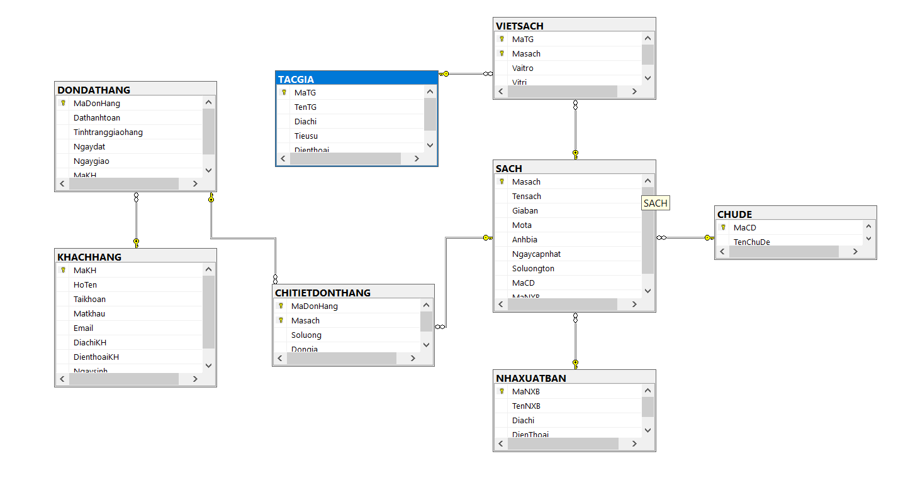

**3. Thiết kế Layout Website sử dụng Free Template**

**3.1. Tìm kiếm Layout Website template**

**3.2. Sử dụng Layout Website template cho dự án**

a. Tạo Project website: MvcBookStore

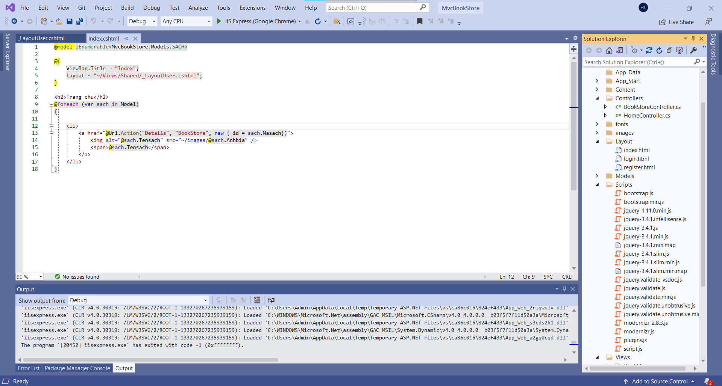

b. Chép các file từ Layout mẫu vào project:

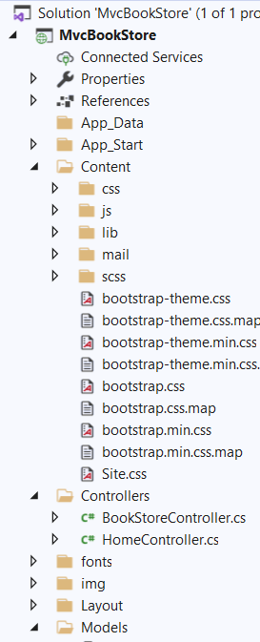

c. Tạo mới Layout rỗng:

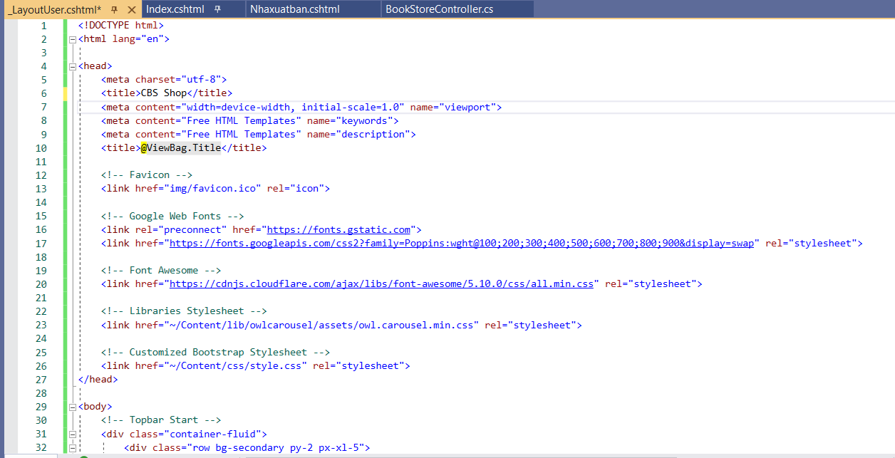

d. Tạo mới Controller:

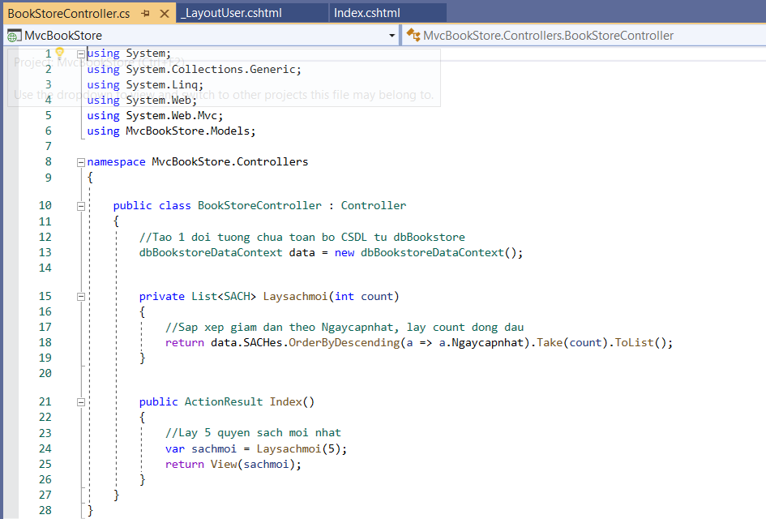

e. Giao diện

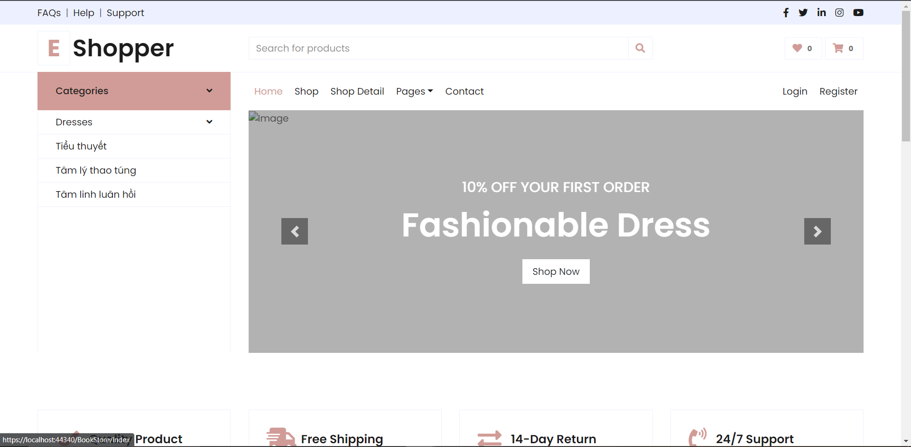

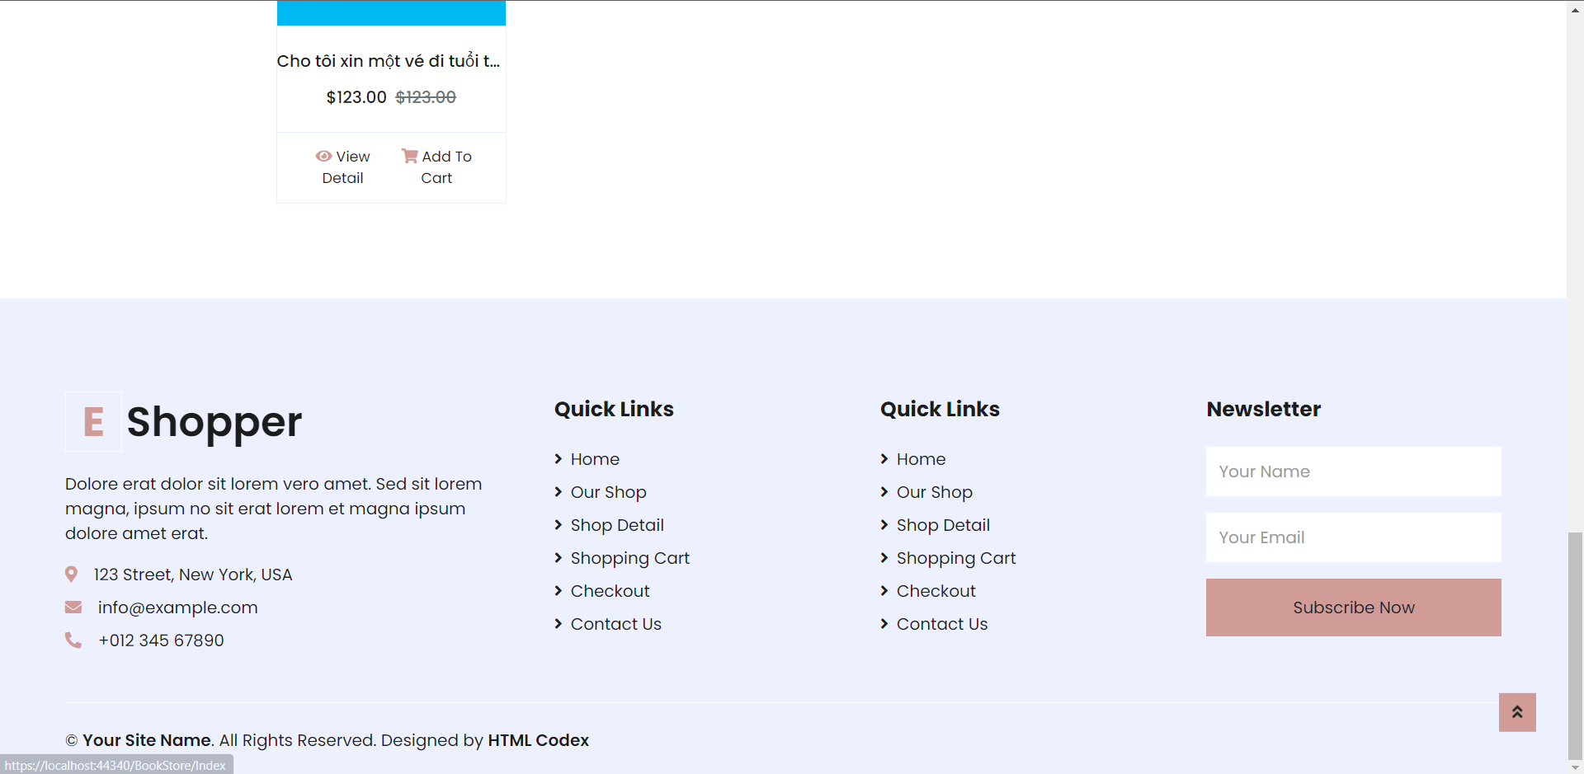

**LAB 2: XÂY DỰNG TRANG CHỦ**

**WEBSITE ASP.NET MVC 5 BOOKSTRORE**

**1. Kết nối CSDL với ứng dụng**

a. Kết nối CSDL

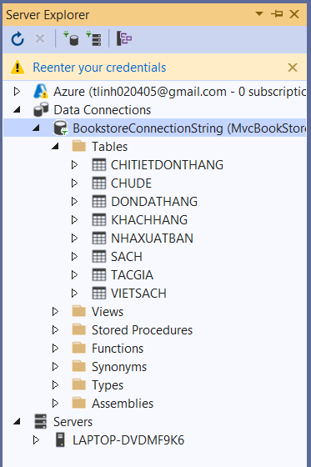

b. Màn hình Tạo Database cho Dataclasses.dbml

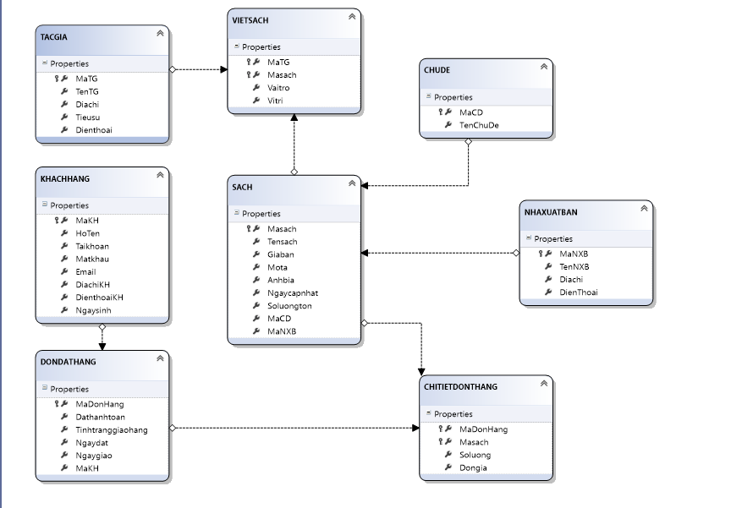

**2. Hiện thi thông tin 5 quyển sách mới nhất vào trang chủ.**

a. Trong BookStoreController cập nhật code

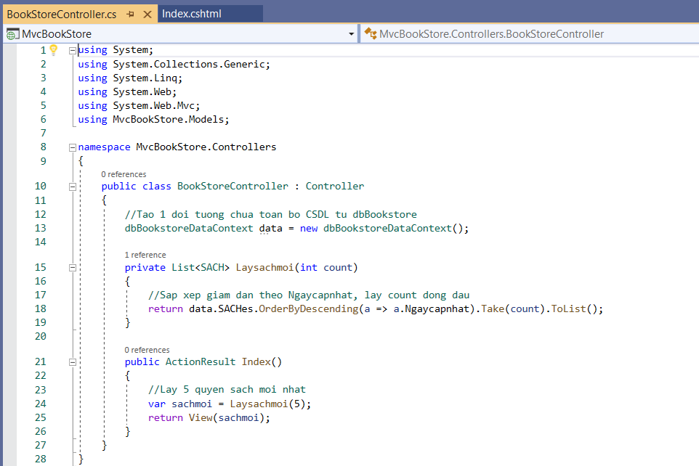

b. Trong View Index của BookStore cập nhật Code

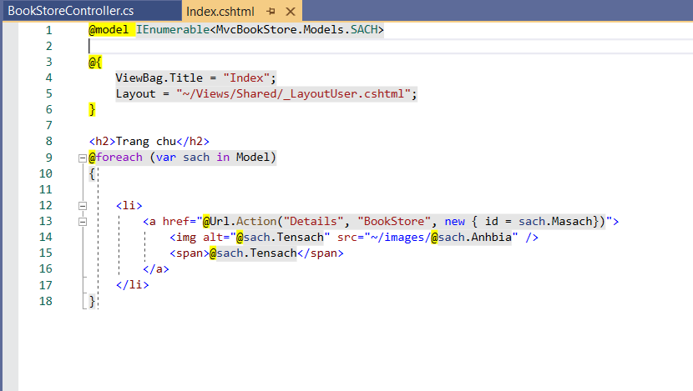

Kết quả:

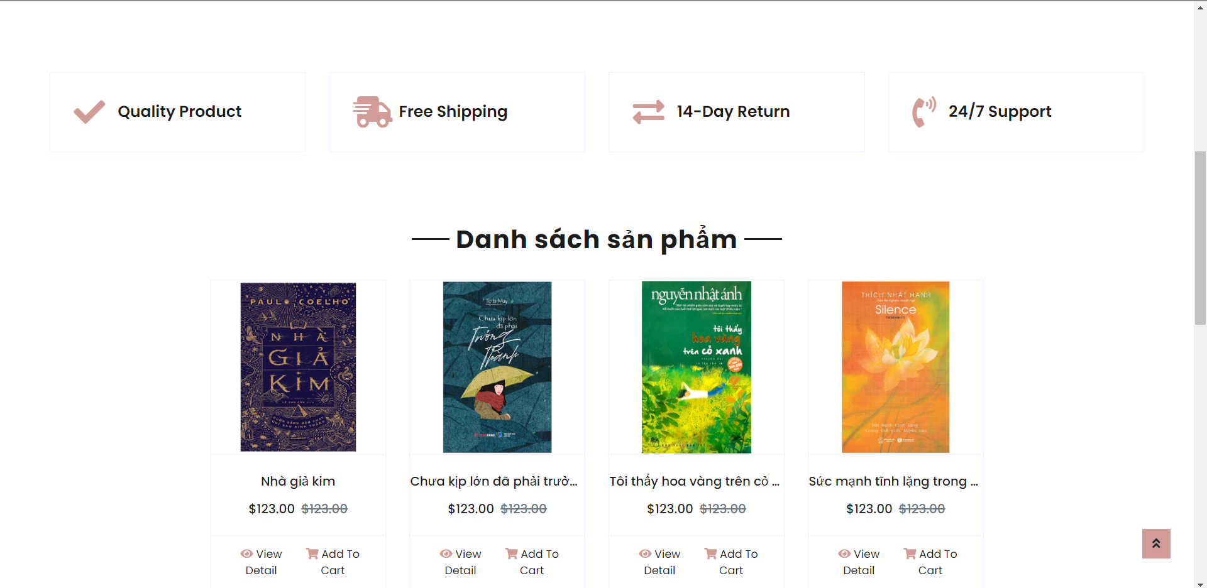

c. Điều chỉnh code

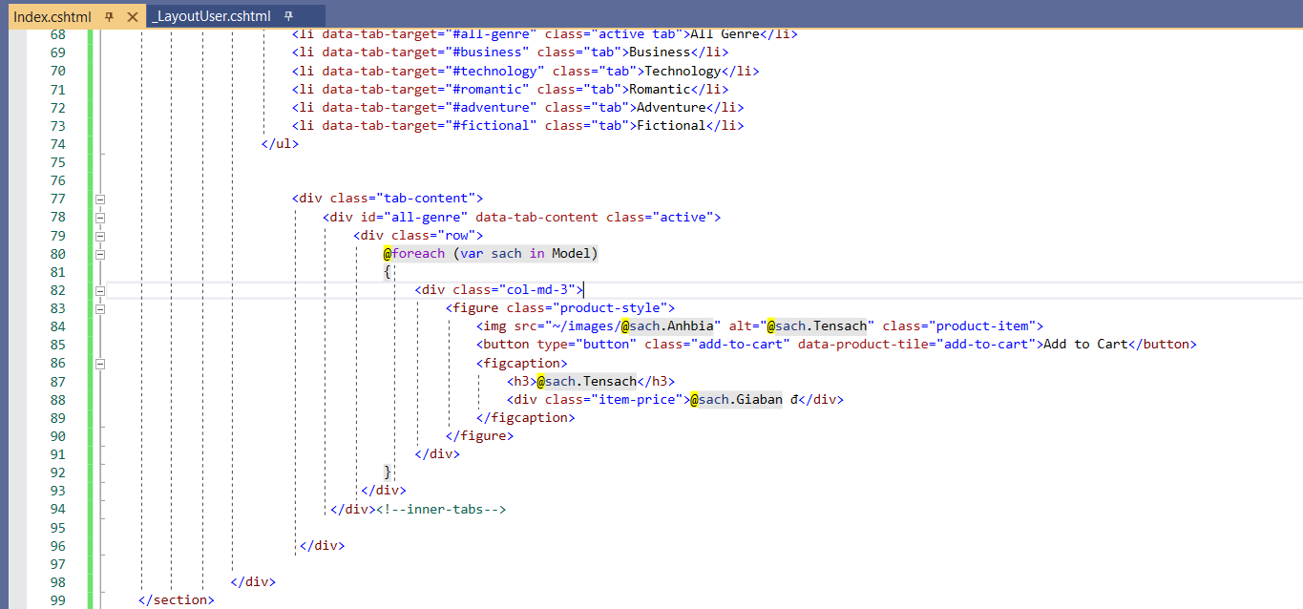

Kết quả:



d. Tạo View Chude dạng Partial View:

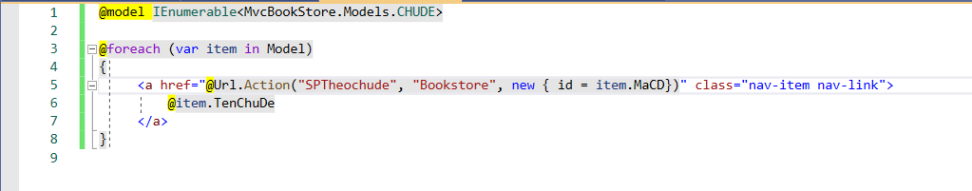

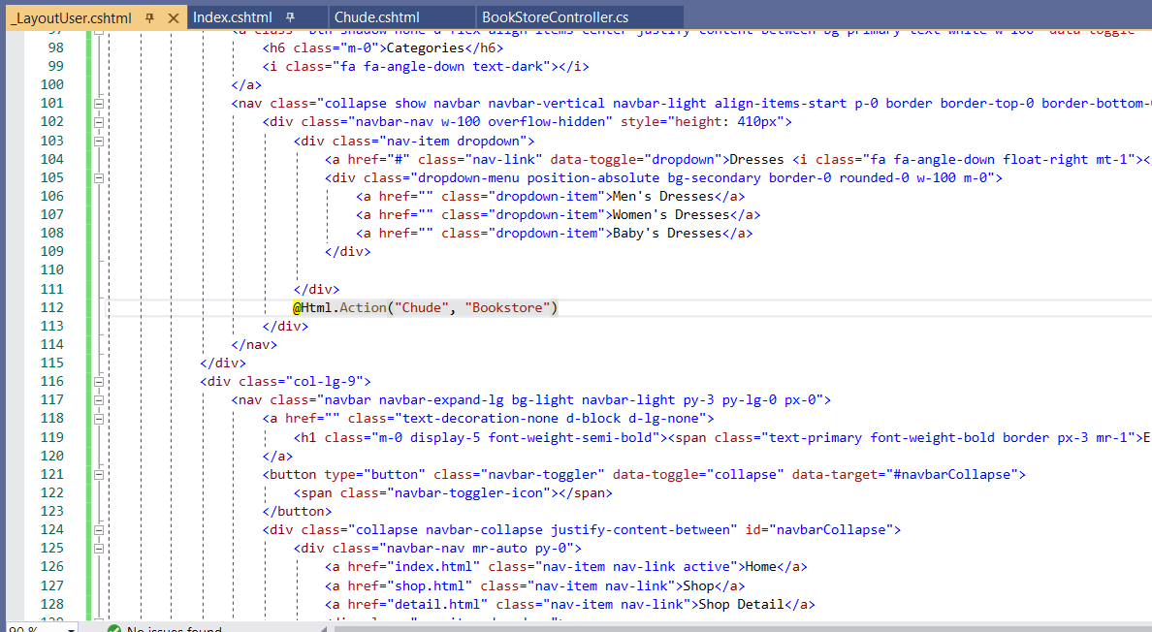

Kết quả:

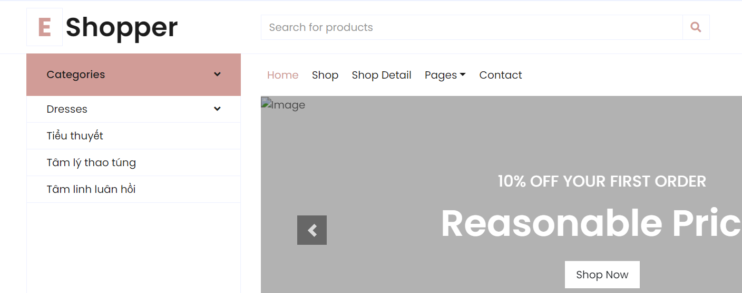

e. Tạo View Nhaxuatban dạng Partial View

